**VIRTUALITZACIÓ DE SERVIDORS**



**DNI de l’alumne:** 41602193T

**ÍNDEX**

Enunciat..................................................................................................pàg 3

Ex 1.............................................................................................................................pàg 3

Ex 2...........................................................................................................................pàg 13

Ex 3...........................................................................................................................pàg 25

Ex 4...........................................................................................................................pàg 31

WEBGRAFIA...........................................................................................................pàg 35

**ENUNCIAT**

**El sistema operatiu OpenMediaVault permet crear de manera senzilla un sistema NAS. Està basat en Debian i disposa de llicència GNU General Public License v3. Està dissenyat per a poder ser administrat mitjançant una interfície web i disposa de diferents versions en funció processador (32/64 bits).**

**Realitzar les següents operacions:**

**01. Instal·lar OpenMediaVault des d'una imatge ISO a un disc dur d'un servidor virtual.**

Per instal·lar l’*OpenMediaVault*, primer de tot creem una nova màquina virtual amb l’*VMware Player*.

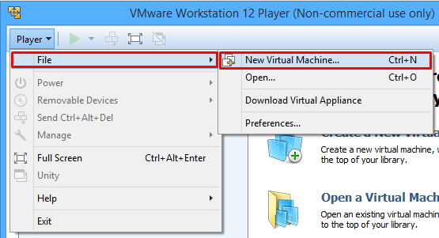

A continuació, seleccionem la ISO de l’*OpenMediaVault*, i cliquem sobre *Next*.

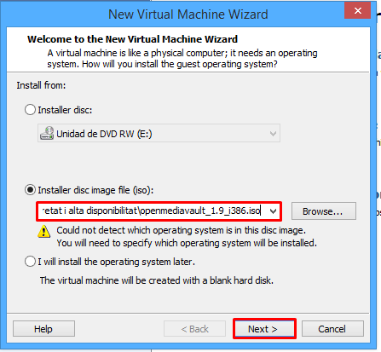

Tot seguit, escollim el nom de la màquina virtual, i cliquem sobre *Next*.

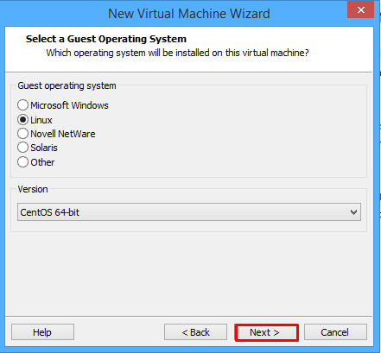

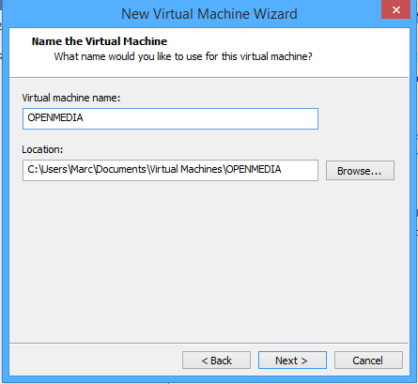

Ara, escollim la capacitat de la memòria del disc dur, i cliquem sobre *Next*.

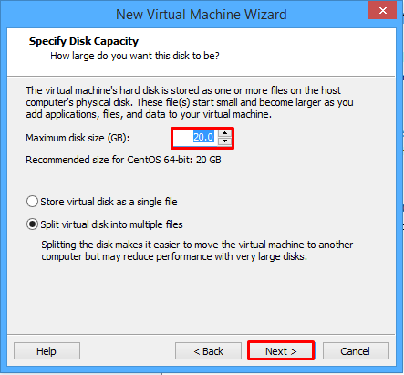

Una vegada hem fet tots els processos anteriors, cliquem sobre *Finish*.

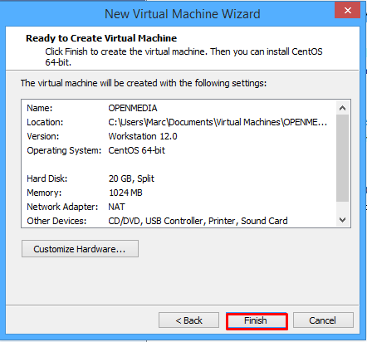

Una vegada hem fet els processos anteriors, s’engegarà la màquina i procedirem a començar la instal·lació.

Seleccionem l’opció *Install*.

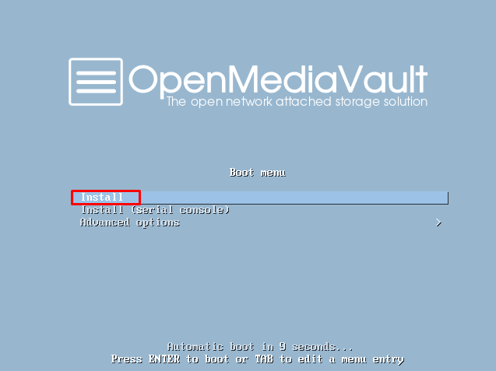

Ara seleccionem l’idioma i el país.

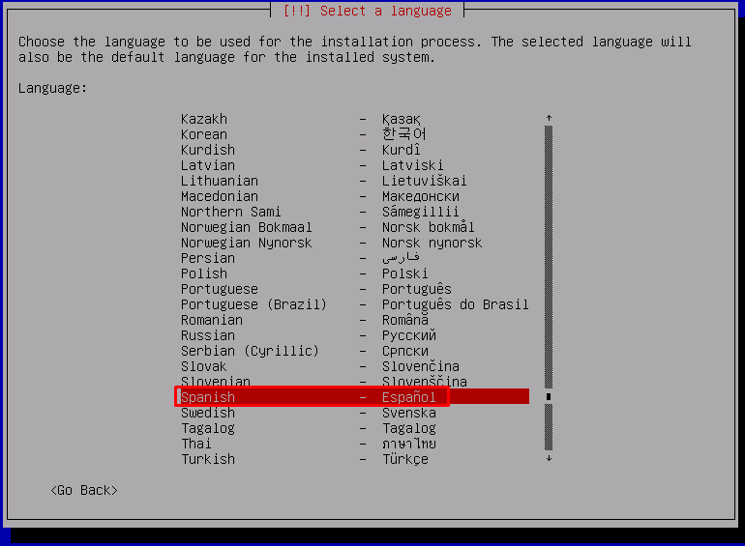

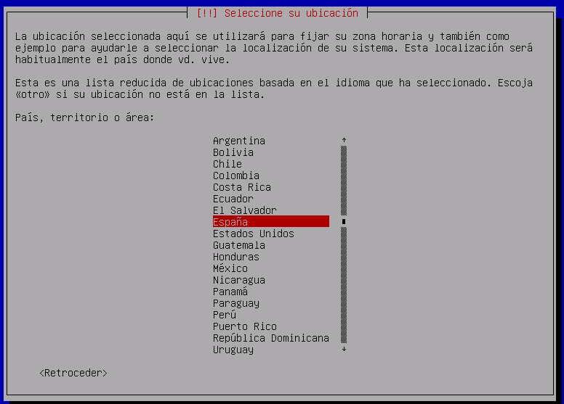

Seleccionem l’opció de configuració del teclat.

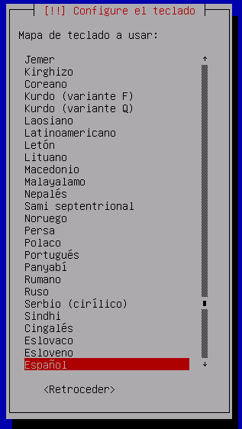

Entrem el nom de la màquina.

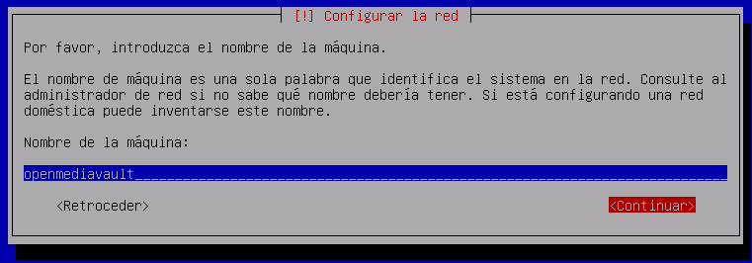

Seleccionem el nom de domini.

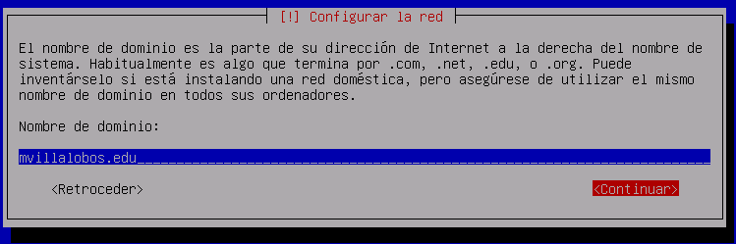

Entrem la clau del superusuari.

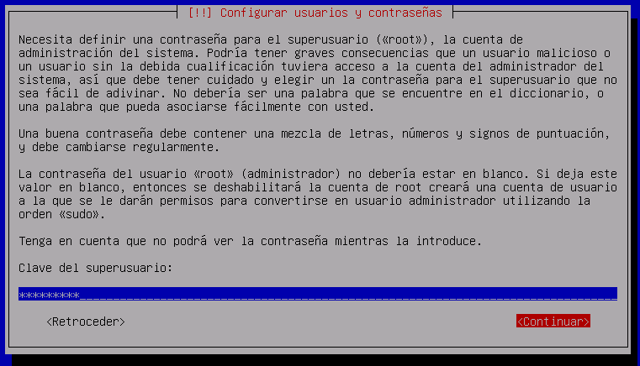

Verifiquem la contrasenya.

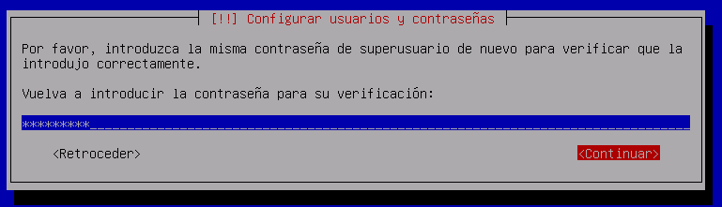

Escollim, la ubicació de la nostra zona horària.

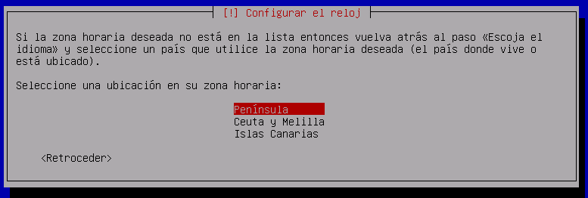

Ara farem, la configuració de la rèplica de *Debian*.

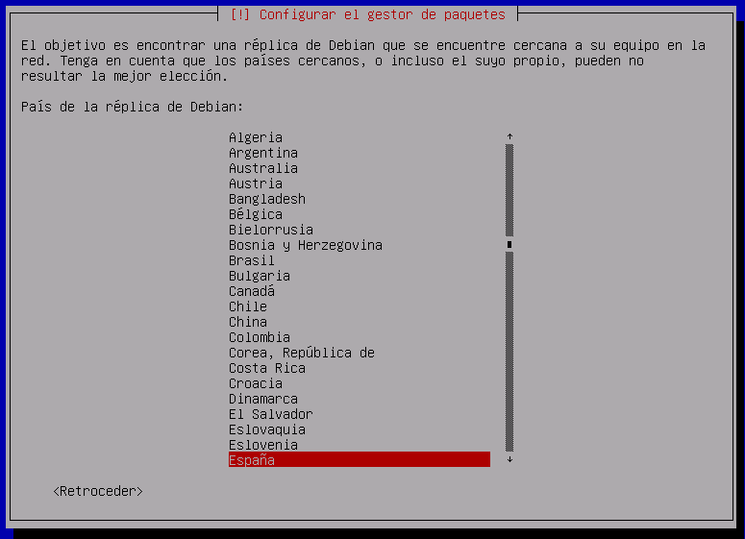

Seleccionem l’opció de [*ftp.es.debian.org*](ftp://ftp.es.debian.org).

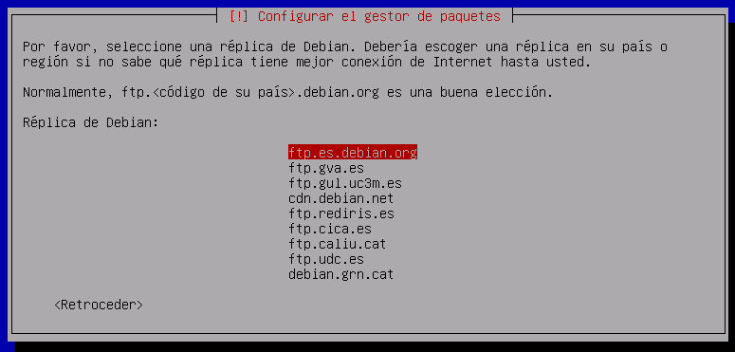

Deixem la informació de proxy *HTTP* ,en blanc.

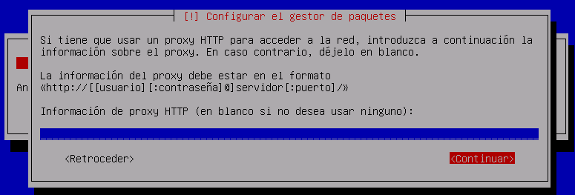

Cliquem sobre *Continuar*, i comença la instal·lació.

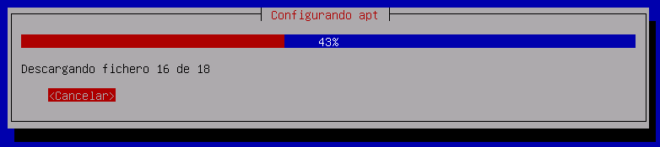

Una vegada ha acabat, cliquem sobre *Continuar*.

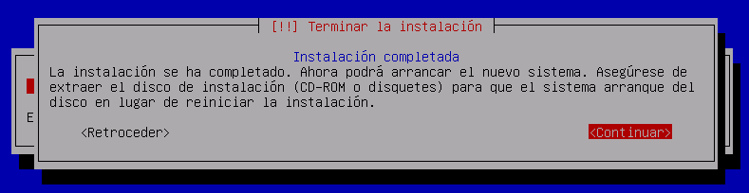

Una vegada hem fet tots els processos anteriors, ja hem acabat amb el procés d’instal·lació.

Per acabar aquest exercici, comprovem si podem entrar com a usuari *root*.

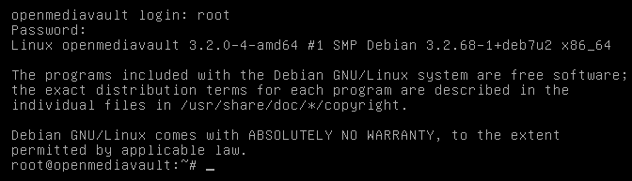

Fem un *ifconfig*, per saber la nostra ip.

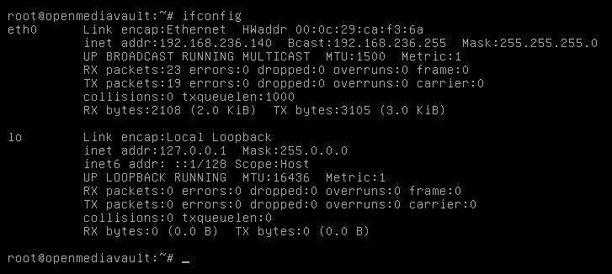

Llavors, posem la ip de *l’OpenMediaVault*, al navegador per poder entrar-hi.

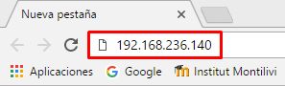

Llavors una vegada, hem posat el de la imatge anterior, emplenem el que ens surt a la captura següent.

L’usuari seria *admin*.

La contrasenya seria *openmediavault*.

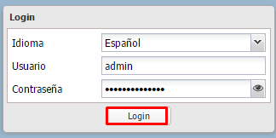

Una vegada hem emplenat, l’usuari amb la seva contrasenya, ja podem entrar a *l’OpenMediaVault*.

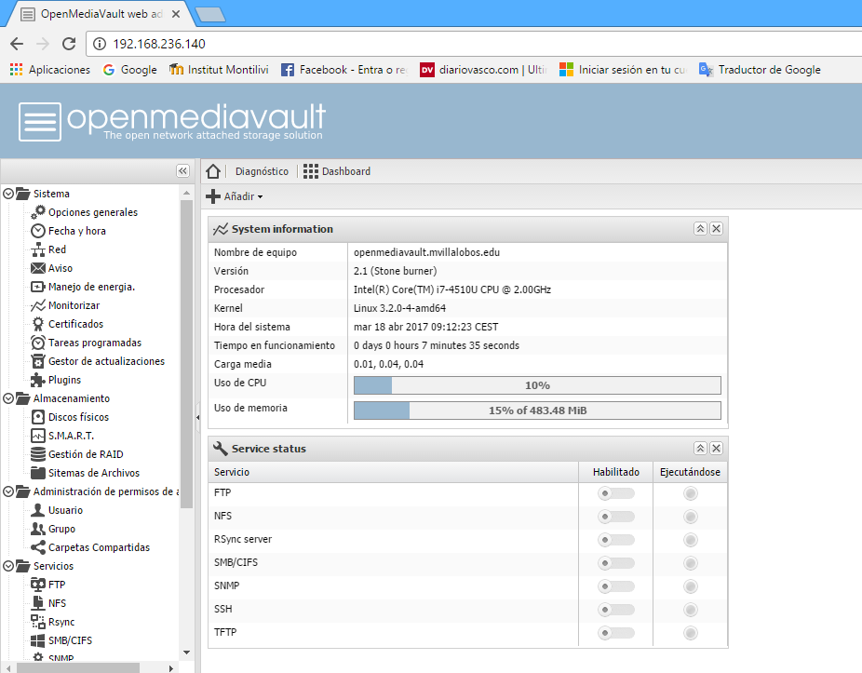

**02. Afegir al servidor virtual quatre nous discs virtuals: el primer de 100 MiB, el segon de 150 MiB, el tercer de 150 MiB i el quart de 200 MiB.**

Anem sobre l’opció *Edit virtual machine settings*, de la nostra màquina amb *OpenMediaVault*.

Anem sobre l’opció de *Hard Disk (SCSI)*, i cliquem sobre *Add*.

**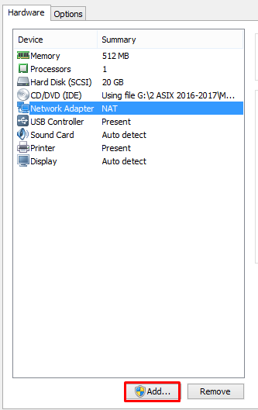**

**Disc 1**

Seleccionem l’opció de *Hard Disk*. Llavors cliquem sobre *Next.*

**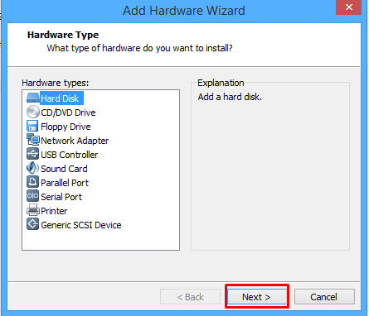**

A continuació, seleccionem l’opció *SCSI*, i cliquem sobre *Next*.

**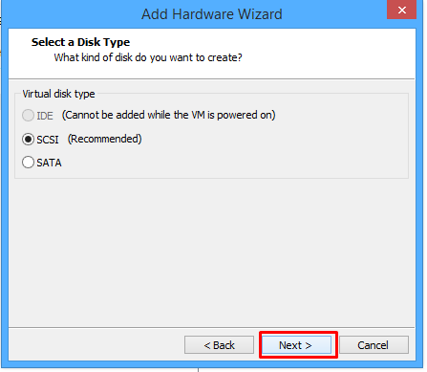**

Seleccionem l’opció *Create a new virtual disk*, i cliquem sobre *Add.*

**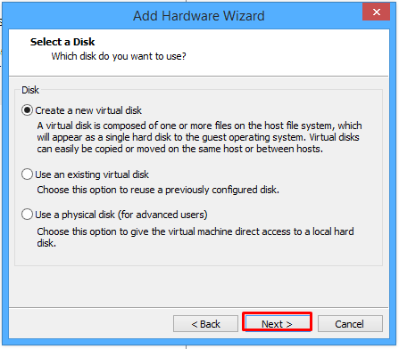**

**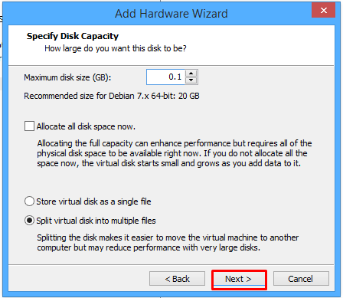**

**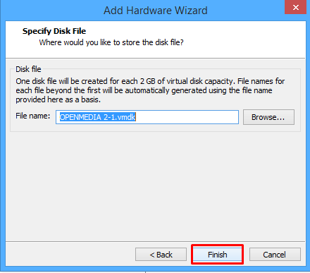**

**Disc 2**

Seleccionem l’opció de *Hard Disk*. Llavors cliquem sobre *Next.*

**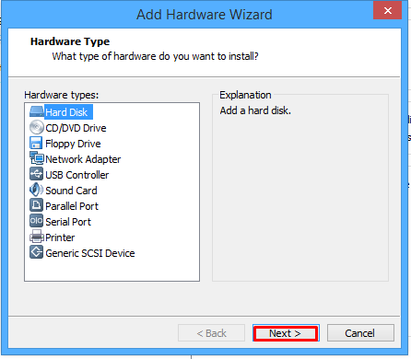**

A continuació, seleccionem l’opció *SCSI*, i cliquem sobre *Next*.

**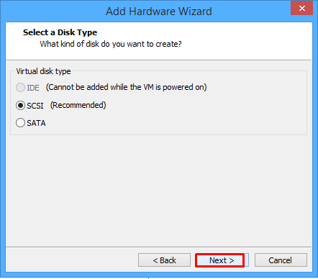**

Seleccionem l’opció *Create a new virtual disk*, i cliquem sobre *Add*.

**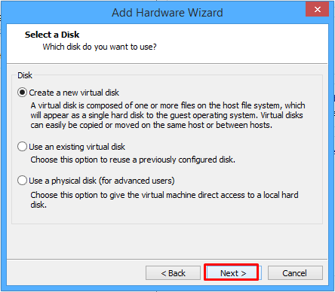**

**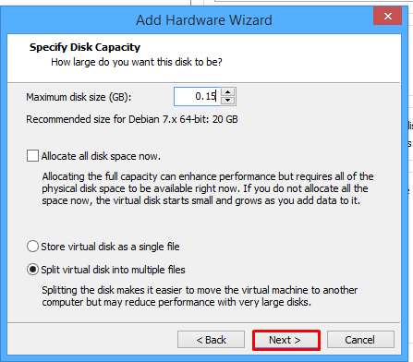**

**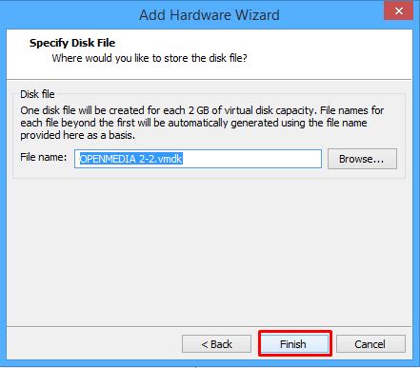**

**Disc 3**

Seleccionem l’opció de *Hard Disk*. Llavors cliquem sobre *Next.*

**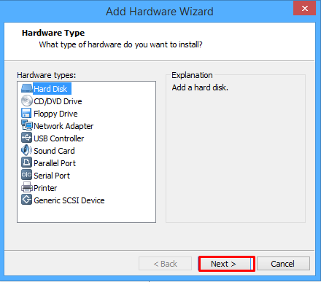**

A continuació, seleccionem l’opció *SCSI*, i cliquem sobre *Next.*

**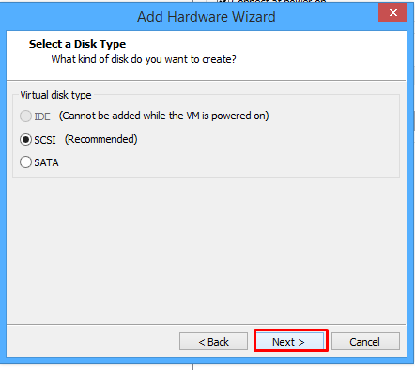**

Seleccionem l’opció *Create a new virtual disk*, i cliquem sobre *Add*.

**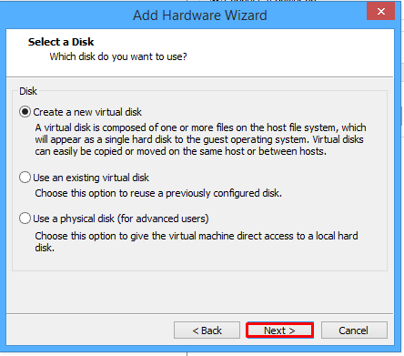**

**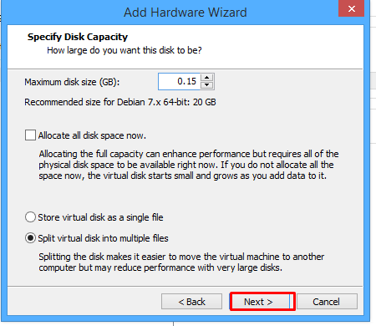**

**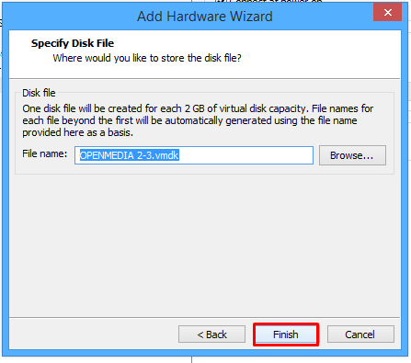**

**Disc 4**

Seleccionem l’opció de *Hard Disk*. Llavors cliquem sobre *Next.*

**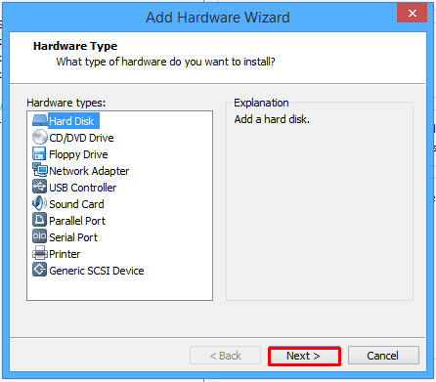**

A continuació, seleccionem l’opció *SCSI*, i cliquem sobre *Next*.

**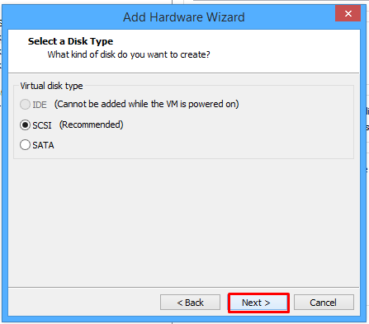**

Seleccionem l’opció *Create a new virtual disk*, i cliquem sobre *Add*.

**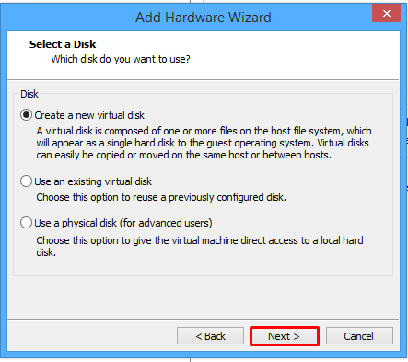**

**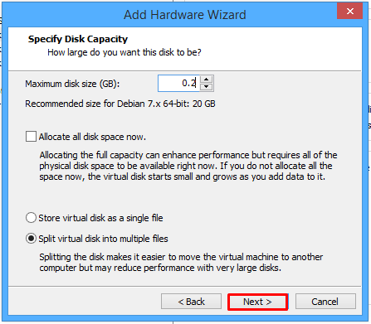**

**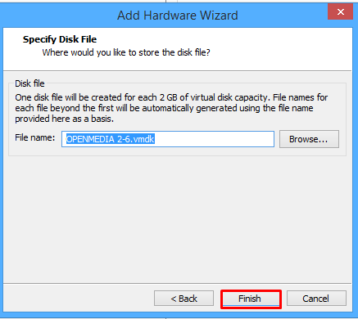**

Llavors, una vegada tenim tots els discos creats, en surt el següent:

**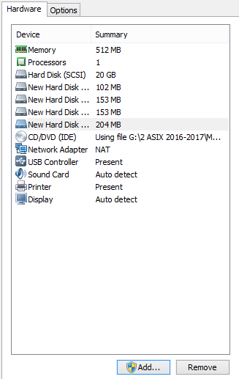**

Quan engeguem la màquina ja ens surt els 5 discos, a la part superior de la màquina virtual.

**C:\Users\Marc\Desktop\openmedia\Screenshot_48.png**

**03. Crear un servidor de volums RAID dels diferents tipus i comprovar quin és el resultat en cada cas (estructura del RAID i capacitat útil resultat). Escollir-ne un justificar la elecció.**

Una vegada dintre de *l’OpenMediaVault*, anem a la següent secció (*Gestión de RAID*):

**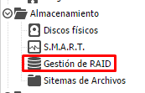**

Cliquem sobre el botó *Crear*.

**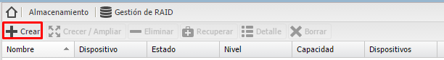**

RAID 0 (stripe)

**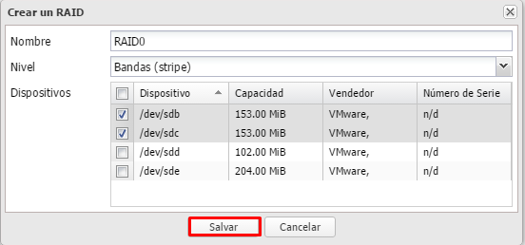**

**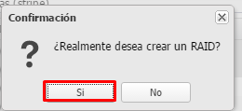**

**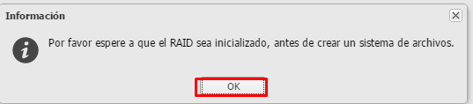**

Apliquem els canvis:

**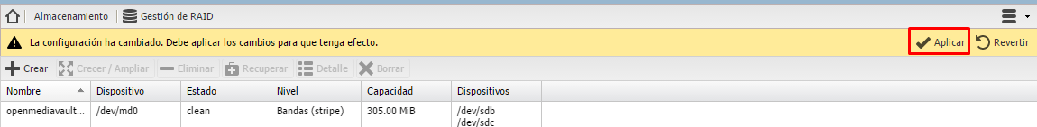**

**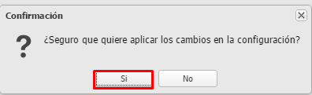**

**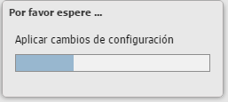**

**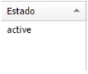**

Una vegada apliquem els canvis, del RAID a l’estat de cada RAID, en surt el següent:

**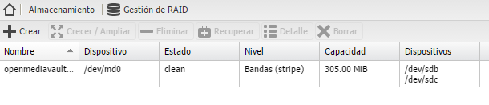**

RAID 1 (mirall)

**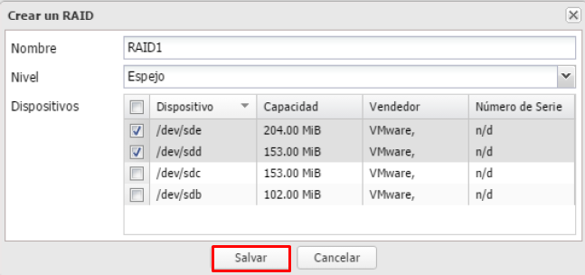**

**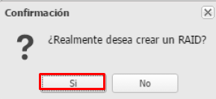**

**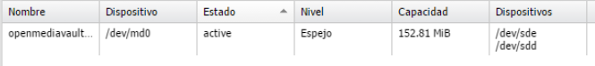**

Apliquem els canvis:

**C:\Users\Marc\Desktop\openmedia\Screenshot_61.png**

Una vegada apliquem els canvis, del RAID a l’estat de cada RAID, en surt el següent:

**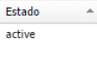**

RAID (lineal)

**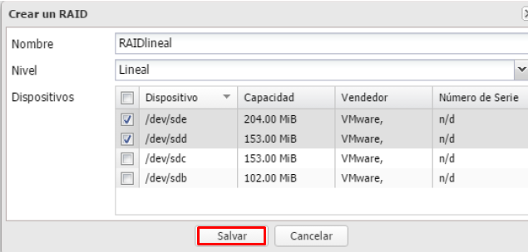**

**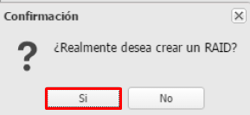**

**C:\Users\Marc\Desktop\openmedia\Screenshot_65.png**

Apliquem els canvis:

**C:\Users\Marc\Desktop\openmedia\Screenshot_66.png**

Una vegada apliquem els canvis, del RAID a l’estat de cada RAID, en surt el següent:

**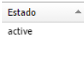**

RAID 10

**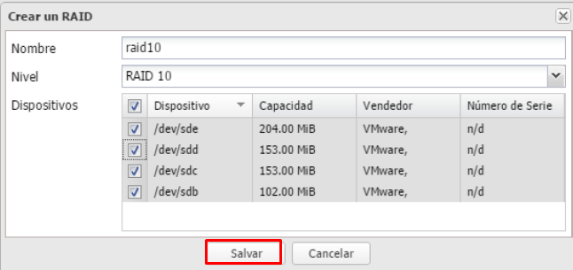**

**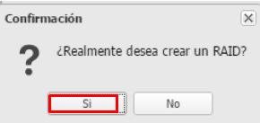**

**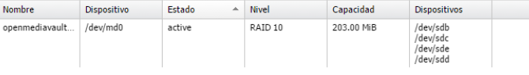**

Apliquem els canvis:

**C:\Users\Marc\Desktop\openmedia\Screenshot_66.png**

Una vegada apliquem els canvis, del RAID a l’estat de cada RAID, en surt el següent:

****

RAID 5

**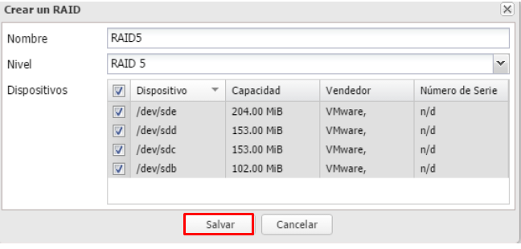**

**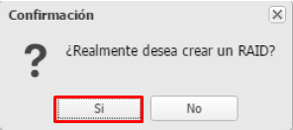**

**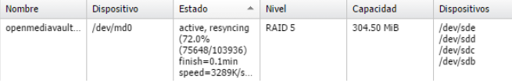**

Apliquem els canvis:

**C:\Users\Marc\Desktop\openmedia\Screenshot_66.png**

Una vegada apliquem els canvis, del RAID a l’estat de cada RAID, en surt el següent:

****

En la meva opinió, si tingués que escollir un model de RAID, triaria l’opció de configurar un RAID 5, ja que d’aquesta manera aconseguiríem tindre més capacitat de memòria total. També, en cas de que algun disc s’espatllés, no perdríem tota la informació, i només amb l’ajuda dels altres discos recuperaríem la informació perduda.

**04. Investigar quins altres serveis d'alta disponibilitat ofereix OpenMediaVault a més del RAID (còpies de seguretat, replicació remota, etc).**

Primer de tot, anem al següent apartat:

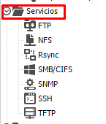

Els altres serveis d’alta disponibilitat que ofereix *OpenMediaVault* a més del Raid, són:

**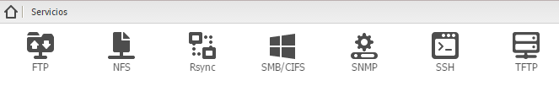**

-SMB: Samba és un dels protocols més senzills de cara a compartir arxius en xarxa local, degut principalment a ser suportat en Windows, Mac, Linux, BSD i pràcticament qualsevol sistema operatiu que es preï. Per tant, sol ser la pedra angular de tot NAS. No em centraré en opcions avançades, simplement en com compartir la carpeta compartida a qualsevol usuari sense necessitar contrasenya.

Services -> SMB / CIFS

**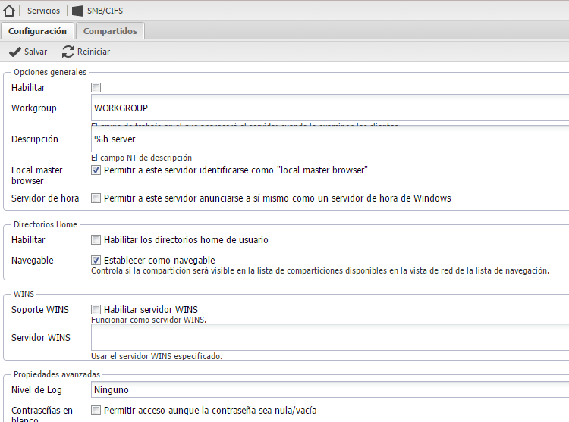**

En principi, amb activar l'opció *Habilitar*, no caldria fer res en aquest apartat, després punxar en la pestanya de *Salvar* i donar-li a *Aplicar*.

-FTP: Un altre mètode molt important per compartir arxius és per FTP, en aquest cas, no només per compartir-los a xarxa local, sinó que també podem accedir-hi per Internet. Pel que és un altre servei molt interessant per a tenir en el nostre NAS. Per configurar-:

**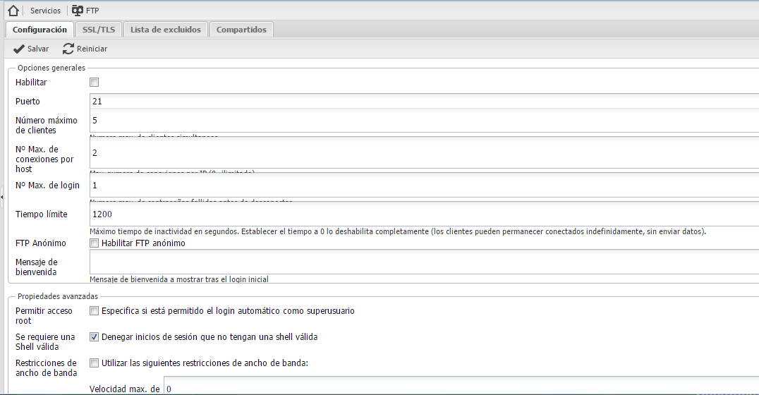**

Services -> FTP

Amb activar *Habilitar*, ja n'hi hauria prou, però sempre queda bé posar un missatge de benvinguda. A la pestanya de *Aplicar*,.

-SSH: En general tota la gestió de OpenMediaVault es fa a través de la interfície web, però en el cas que vulguem afegir alguna funcionalitat extra que no es trobi a la web, caldrà recórrer a la línia d'ordres com en qualsevol altre Linux. És per tant una característica, que potser ens sigui interessant activar.

Services -> SSH

**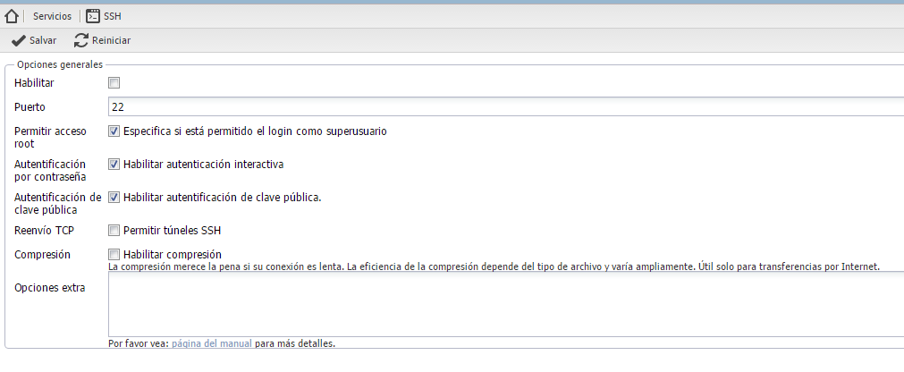**

Activem *Habilitar* i *Permit root login*, això últim ens deixa accedir amb l'usuari root i la contrasenya que vam posar durant la instal·lació. Donem a *OK* i estarà llest.

-NFS:

**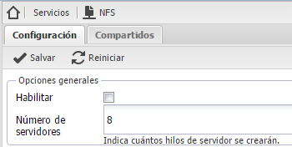**

Després cliquem sobre *Aplicar*, i ja estarem.

-Rsync:

C:\Users\Marc\Desktop\openmedia\Screenshot_89.png

Aquí seleccionem la carpeta compartida, i fem clic a *Salvar*.

**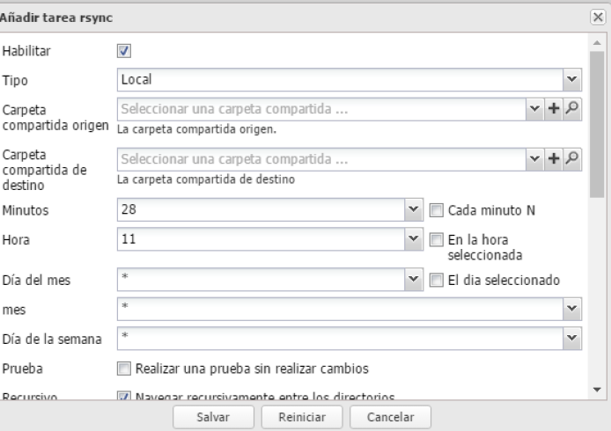**

Després cliquem sobre *Aplicar*, i ja estarem.

Per veure si els serveis están activats, anem al següent apartat:

**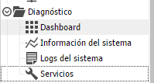**

**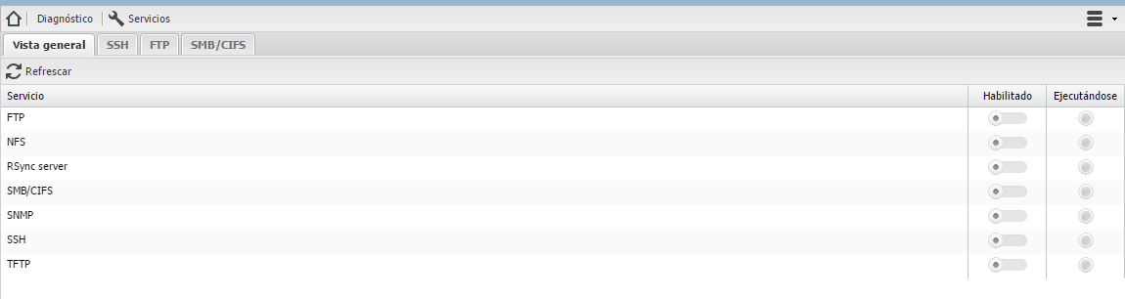**

**WEBGRAFIA**

<http://www.openmediavault.org/?page_id=1562>

<https://www.geektopia.es/es/technology/2012/04/17/articulos/tutorial-instalar-y-configurar-openmediavault.html>